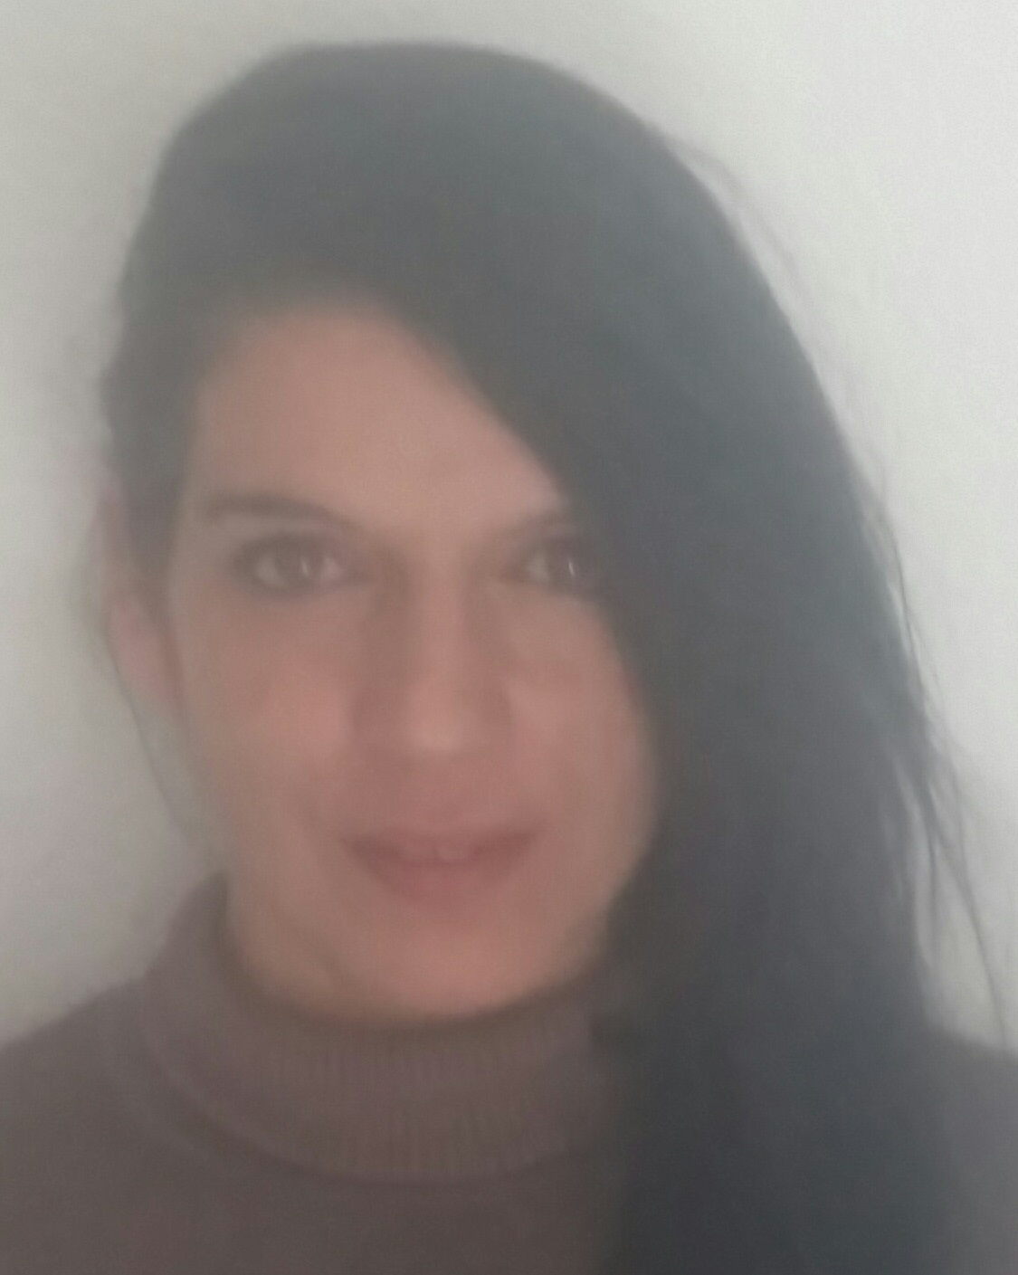
CURRICULUM VITAE

DATOS PERSONALES:

Nombre: Fátima Delgado Bermúdez
Dirección: Rosa Mística blq 1 3ºB Sevilla
Tfno.: 605119798
E-Mail: fatimadb76@gmail.com
Nacida en Sevilla, el 25 de Julio de 1.976
Carnet de conducir B y BT

FORMACION ACADEMICA:

- Auxiliar de Enfermería en I.E.S. Punta del Verde (10/09/07-14/06/09).

- Auxiliar de Ayuda a Domicilio en el Excmo. Ayuntamiento de Sevilla (01/03/07-02/03/08).

- Acceso Universidad para mayores de 25 años en UNED (14/09/09-10/05/10).

CURSOS:

- Curso de Manipulación de Pacientes con Movilidad Reducida impartido por Fremap. Duración 15 horas lectivas (Noviembre de 2016).

- Curso de Programa de Atención Cardiovascular de Urgencias, impartido por Semes-Aha. Duración 22 horas lectivas. (Mayo de 2007).

- Jornadas de Sexualidad y Afectividad en personas con discapacidad intelectual. (Junio de 2016).

- Cursos de Dietética y Nutrición impartidos por el Ministerio de Sanidad y Consumo. Duración 600 horas. (Marzo 2010).

- Los Cuidados de Enfermería en los Servicios de Urgencia. Del 11 de Junio al 3 de Agosto de 2018. Impartido por Fysa (C.C.O.O.).

- Riesgos Biológicos en Centros Sanitarios. Del 12 de Marzo al 31 de Mayo de 2018. Impartido por Fysa. (C.C.O.O.).

- Técnicos de Formación Profesional y la Infección Nosocomial. Del 12 de Marzo al 31 de Mayo de 2018. Impartido por Fysa (C.C.O.O.).

- Curso de habilidades de comunicación. Del 9 de Julio al 13 de Agosto de 2018. Impartido por el Servicio Andaluz de Salud.

- Curso actuaciones en primeros auxilios. Del 19 de Abril al 19 de Junio de 2018. Impartido por Instituto Europa.

ACTIVIDADES FORMATIVAS IMPARTIDAS POR EL SERVICIO ANDALUZ DE SALUD

- Actuaciones a seguir en caso de Emergencia. Plan de Autoprotección.
- Curso de Técnicas de Afrontamiento de Estrés Laboral y Bournout.
- Curso específico en P.R.L. sobre control de situaciones conflictivas.
- Curso específico sobre Técnicas de Movilización de Pacientes.
- Formación básica en PRL.
- P.R.L. para el sector sanitario. Seguridad en el Manejo de Productos Químicos.
- Prevención de Riesgos Biológicos.
- Prevención de Riesgos Laborales en el sector sanitario. Seguridad en el uso de Maquinaria.
- Prevención de Riesgos Laborales para el sector sanitario. Seguridad en la Oficina.
- Prevención de Riesgos Laborales para el sector sanitario. Seguridad Vial.
- Prevención y Protección de riesgos derivados de la Manipulación Manual de Cargas.
- Prevención y Protección de riesgos derivados del uso de Pantallas de Visualización de Datos (PVD).

EXPERIENCIA PROFESIONAL:

- Residencia de ancianos San José y San Pancracio, desde el 14 de Octubre de 2019 al 14 de Abril del 2020.

-Centro de Salud Alcalá del Río (SAS), del 1 de Julio al 31 de Agosto de 2019.

-Hospital Virgen Macarena del 27 de Junio al 31 de Octubre del 2018

-Hospital Virgen Macarena del 23 Diciembre al 8 Enero del 2018.

-Amedara, centro de día, desde Septiembre del 20017 hasta Diciembre del 2017.

Auxiliar de enfermería en centro de discapacidad mental ANIDE desde el 7 de Marzo de 2016 hasta agosto de 2017.

- Operaria de mantenimiento en el Colegio Giménez Fernández (Excmo. Ayuntamiento de Sevilla), desde el 29 de Octubre de 2015 hasta el 30 de enero de 2016.

- Auxiliar de ayuda a domicilio en casa de un particular, desde el 10 de Febrero de 2013 hasta el 31 de Octubre de 2015.

- Auxiliar de ayuda a domicilio en Claros, S.C.A., desde el 2011 hasta el 2013.

- Cuidadora en ANIDE (centro de discapacidad mental), desde el 28 de Febrero de 2011 hasta el 26 de Mayo de 2011.

- Cuidadora en Centro de discapacidad mental Miguel de Mañara, desde el 2 de Noviembre de 2010 hasta el 28 de Febrero de 2011.

- Auxiliar de enfermería en S.A.R. Santa Justa (residencia geriátrica).

- Auxiliar de ayuda a domicilio en casa de dos particulares encamados, 1 año, compaginándolo con otros empleos.

- Restauración y servicio en mesas en Isla Mágica, 2009.

- Auxiliar de enfermería en Arcángel (centro de estancia diurna).

- Auxiliar de ayuda a domicilio en Intervención Comunitaria del Polígono Sur (Ayuntamiento de Sevilla), desde el 13 de Marzo de 2007 hasta el 13 de Marzo de 2008.

MANEJO DE HERRAMIENTAS OFIMATICAS:

Procesadores de texto: Microsoft Word.
Hojas de cálculo: Microsoft Excel.
Internet y correo electrónico.

IDIOMAS:

Inglés nivel básico, hablado, escrito y traducido.

CAPACIDADES Y COMPETENCIAS PERSONALES:

Me adapto perfectamente a los compañeros, soy muy sociable, educada y me limito a mis competencias.

Me organizo muy bien y sé trabajar en equipo adaptándome rápidamente a la organización del trabajo.

Me encanta mi trabajo y tengo total capacidad y paciencia para trabajar con los más desprotegidos.

